ภูมิปัญญาท้องถิ่น
ด้านการแพทย์ไทย/การนวดแผนไทย

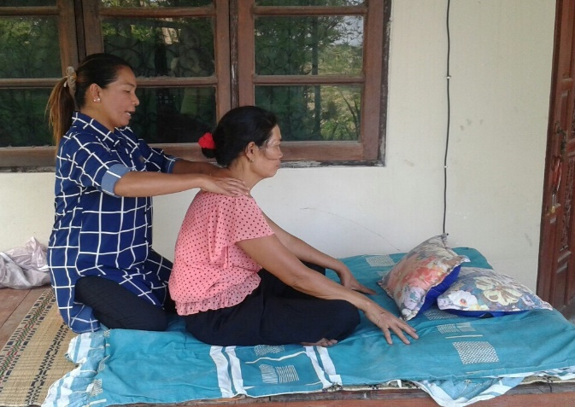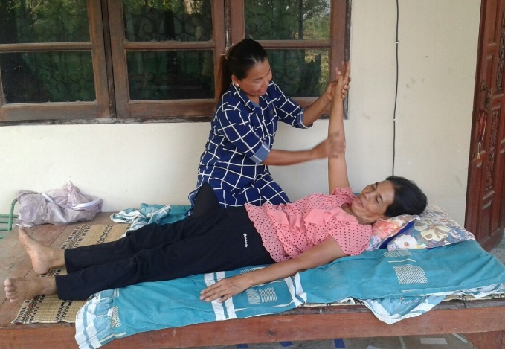

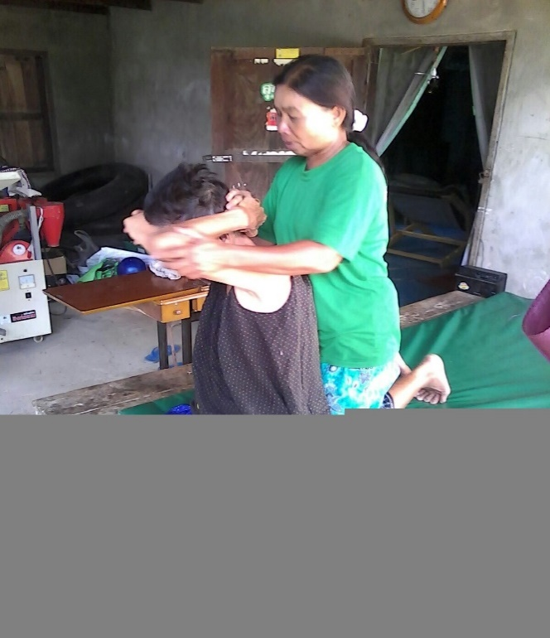

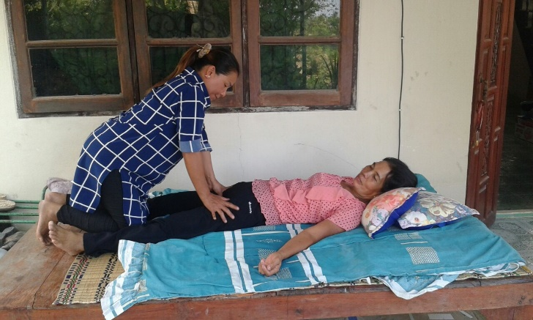

รวบรวมโดย
กองการศึกษา ศาสนาและวัฒนธรรม
องค์การบริหารส่วนตำบลจันอัด
การแพทย์ไทย/การนวดแผนไทย ตำบลจันอัด อำเภอโนนสูง จังหวัดนครราชสีมา

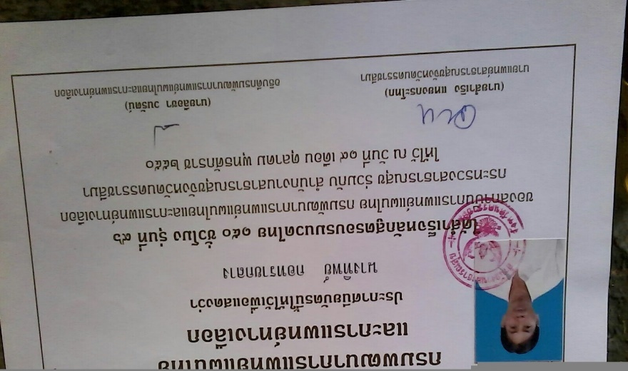

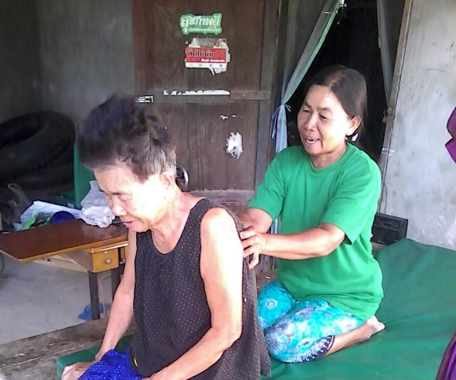

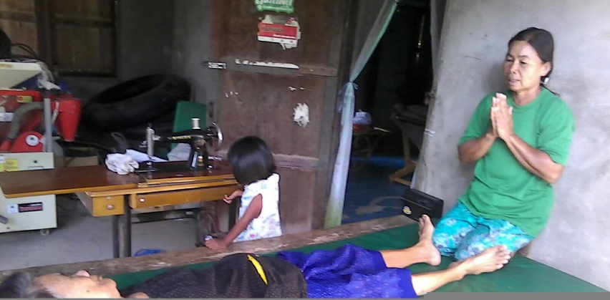

การนวดแผนไทย นางทิพย์ กอทรายกลาง ม. 1 บ้านสำโรง ตำบลจันอัด
การแพทย์ไทย/การนวดแผนไทย ตำบลจันอัด อำเภอโนนสูง จังหวัดนครราชสีมา

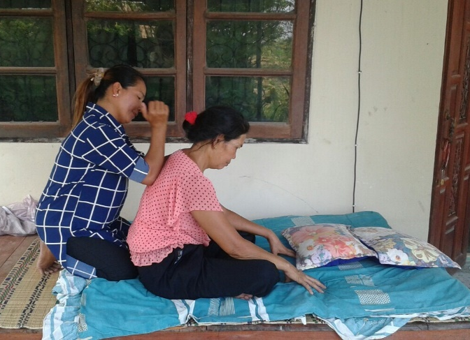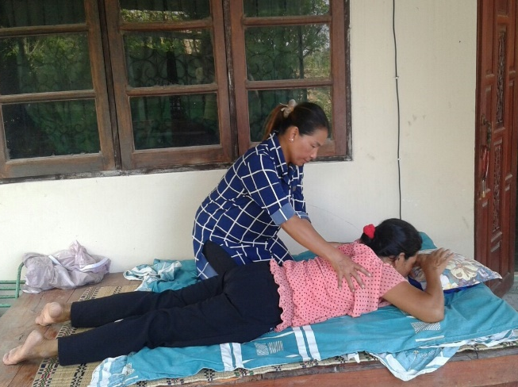

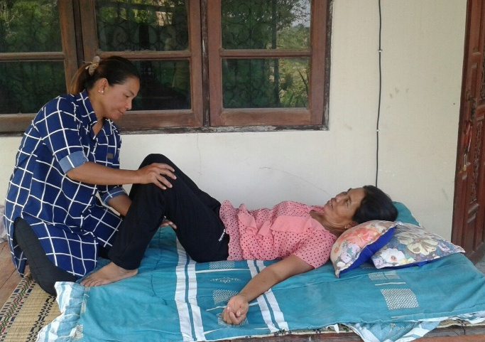

การนวดแผนไทย นางจันทร์คำ สมจักร ม.3 บ้านเหล่า ตำบลจันอัด
ด้านการแพทย์ไทย/การนวดแผนไทย

๑. การนวดแผนไทย

การนวดแผนไทย ในเขตตำบลจันอัด มีหลายแห่ง หลายบุคคล จะยกตัวอย่างพอสังเขป ดังนี้
๑.๑. นางทิพย์ กอทรายกลาง ตั้งอยู่เลขที่ 86/1 หมู่ที่ ๑ บ้านสำโรง ตำบลจันอัด อำเภอโนนสูง จังหวัดนครราชสีมา นางทิพย์ กอทรายกลาง ได้เข้าร่วมการฝึกอบรมนวดแผนไทย กับ สถาบันการแพทย์แผนไทย กรมพัฒนาการแพทย์แผนไทย และการแพทย์ทางเลือก โดยกระทรวงสาธารณสุขร่วมกับ จังหวัดนครราชสีมา ได้รับประกาศนียบัตร ณ วันที่ 11 ตุลาคม 2550 เมื่อผ่านการฝึกอบรม จึงได้กลับมาจัดเตรียมสถานที่และอุปกรณ์การนวดแผนไทย ที่บ้านเลขที่ 86/1 บ้านสำโรง หมู่ที่ ๑
สถานที่ตั้งการนวดแผนไทยนี้ หากมีผู้สนใจที่จะรับบริการ เชิญได้ที่บ้านเลขที่ 86/1 หมู่ที่ 1 บ้านสำโรง ตำบลจันอัด อำเภอโนนสูง จังหวัดนครราชสีมา
กรณีมีผู้สนใจจะศึกษา สามารถไปศึกษาดูงาน เรียนรู้วิธีการนวด ได้ที่ นางทิพย์ กอทรายกลาง ยินดีให้ข้อมูล การนวดแผนไทย แก่ผู้สนใจทุกคน

การนวดแผนไทย ของนางทิพย์ กอทรายกลาง

ตั้งอยู่ที่ บ้านเลขที่ 86/1 หมู่ที่ 1 บ้านสำโรง ตำบลจันอัด อำเภอโนนสูง
จังหวัดนครราชสีมา

การเดินทาง ห่างจาก ที่ทำการองค์การบริหารส่วนตำบลจันอัด ประมาณ 3 กิโลเมตร
เดินทางสะดวกโดยรถยนต์ , รถจักรยานยนต์

๒. การนวดแผนไทย

๑.๒. นางสมพร ตอนจอหอ ตั้งอยู่เลขที่ 10 หมู่ที่ 2 บ้านจันอัด ตำบลจันอัด อำเภอโนนสูง จังหวัดนครราชสีมา นางสมพร ตอนจอหอ ได้เข้าร่วมการฝึกอบรมนวดแผนไทย กับ สถาบันการแพทย์แผนไทย กรมพัฒนาการแพทย์แผนไทย และการแพทย์ทางเลือก โดยกระทรวงสาธารณสุขร่วมกับ จังหวัดนครราชสีมา จำนวน 150 ชั่วโมง โดยทางองค์การบริหารส่วนตำบลจันอัดเป็นผู้ส่งเข้าร่วมการฝึกอบรม
จากนั้น นางสมพร ตอนจอหอ ได้นำความรู้ที่ได้รับมาใช้และปฏิบัติการนวดแผนไทย ที่บ้านเลขที่ 10 หมู่ที่ 2 บ้านจันอัด
สถานที่ตั้งการนวดแผนไทยนี้ หากมีผู้สนใจที่จะรับบริการ เชิญได้ที่บ้านเลขที่ 10 หมู่ที่ 2 บ้านจันอัด ตำบลจันอัด อำเภอโนนสูง จังหวัดนครราชสีมา
กรณีมีผู้สนใจจะศึกษา สามารถไปศึกษาดูงาน เรียนรู้วิธีการนวด ได้ที่ นางสมพร ตอนจอหอ ยินดีให้ข้อมูล การนวดแผนไทย แก่ผู้สนใจทุกคน

การนวดแผนไทย ของนางสมพร ตอนจอหอ

ตั้งอยู่ที่ บ้านเลขที่ 10 หมู่ที่ 2 บ้านจันอัด ตำบลจันอัด อำเภอโนนสูง
จังหวัดนครราชสีมา

การเดินทาง ห่างจาก ที่ทำการองค์การบริหารส่วนตำบลจันอัด ประมาณ 2 กิโลเมตร
เดินทางสะดวกโดยรถยนต์ , รถจักรยานยนต์

๓. การนวดแผนไทย

๑.3. นางจันทร์คำ สมจักร ตั้งอยู่เลขที่ 12 หมู่ที่ 3 บ้านเหล่า ตำบลจันอัด อำเภอโนนสูง จังหวัดนครราชสีมา นางจันทร์คำ สมจักร ได้เข้าร่วมการฝึกอบรมนวดแผนไทย กับ สถาบันการแพทย์แผนไทย กรมพัฒนาการแพทย์แผนไทย และการแพทย์ทางเลือก โดยกระทรวงสาธารณสุขร่วมกับ จังหวัดนครราชสีมา จำนวน 150 ชั่วโมง โดยทางองค์การบริหารส่วนตำบลจันอัดเป็นผู้ส่งเข้าร่วมการฝึกอบรม
จากนั้น นางจันทร์คำ สมจักร ได้นำความรู้ที่ได้รับมาใช้และปฏิบัติการนวดแผนไทย ที่บ้านเลขที่ 12 หมู่ที่ 3 บ้านเหล่า
สถานที่ตั้งการนวดแผนไทยนี้ หากมีผู้สนใจที่จะรับบริการ เชิญได้ที่บ้านเลขที่ 12 หมู่ที่ 3 บ้าน เหล่า ตำบลจันอัด อำเภอโนนสูง จังหวัดนครราชสีมา
กรณีมีผู้สนใจจะศึกษา สามารถไปศึกษาดูงาน เรียนรู้วิธีการนวด ได้ที่ จันทร์คำ สมจักร ยินดีให้ข้อมูล การนวดแผนไทย แก่ผู้สนใจทุกคน

การนวดแผนไทย ของนางจันทร์คำ สมจักร

ตั้งอยู่ที่ บ้านเลขที่ 12 หมู่ที่ 3 บ้านเหล่า ตำบลจันอัด อำเภอโนนสูง
จังหวัดนครราชสีมา

การเดินทาง ห่างจาก ที่ทำการองค์การบริหารส่วนตำบลจันอัด ประมาณ 2 กิโลเมตร
เดินทางสะดวกโดยรถยนต์ , รถจักรยานยนต์

